TRƯỜNG THCS LONG BIÊN
GIỚI THIỆU SÁCH THÁNG 12/2019
- Thời gian: Ngày 9 / 12 /2019
- Nội dung giới thiệu
Cuốn sách “ Kể chuyện Điện Biên Phủ”
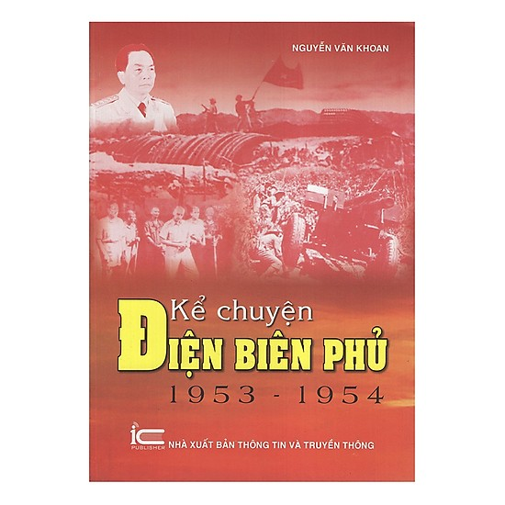

- Hình thức giới thiệu
Trong giờ chào cờ thứ 2
- Đối tượng
Toàn thể giáo viên và học sinh trong toàn trường
- Mục đích giới thiệu
Chiến thắng Điện Biên Phủ không chỉ là sự kiện vĩ đại của nhân dân Việt Nam nói riêng mà còn là một bước ngoặt có ý nghĩa quan trọng đối với sự nghiệp đấu tranh giải phóng dân tộc ở các nước thuộc địa trên thế giới, chấm dứt ách thống trị lâu dài của thực dân Pháp ở Đông Dương.
6. Người giời thiệu:
Nguyễn Thị Thanh
7. Người viết nội dung
Cán bộ Thư viện: Nguyễn Thị Thanh

THƯ VIỆN TRƯỜNG THCS LONG BIÊN
BÀI GIỚI THIỆU SÁCH THÁNG 12/2019
Kính thưa các thầy cô giáo cùng toàn thể các bạn học sinh thân mến!
Chiến thắng Điện Biên Phủ không chỉ là sự kiện vĩ đại của nhân dân Việt Nam nói riêng, mà còn là một bước ngoặt có ý nghĩa quan trọng đối với sự nghiệp đấu tranh giải phóng dân tộc ở các nước thuộc địa trên thế giới, chấm dứt ách thống trị lâu dài của thực dân Pháp ở Đông Dương. Sau 65 năm, kể từ trận chiến thắng lịch sử đó đã có rất nhiều cuốn sách, nhiều bài báo phân tích, đánh giá về sự kiện vĩ đại này. Thư viện Trường THCS Long Biên xin trân trọng gửi tới quý thầy cô và các bạn cuốn sách: Kể chuyện điện Biên Phủ (1953-1954)/ Nguyễn Văn Khoan biên soạn.- H.: Thông tin và truyền thông, 2012.- 161 tr, 21 cm.
Trong lịch sử dựng nước và giữ nước của dân tộc Việt Nam, chiến thắng Điện Biên Phủ là một trong những đỉnh cao chói lọi, một kì tích vẻ vang. Nó đã đưa nước ta sánh ngang tầm thời đại và được đánh giá là một sự kiện mang tầm vóc thế giới, xứng đáng là một chiến dịch “Lừng lẫy Năm châu, chấn động địa cầu”. Năm tháng qua đi nhưng tầm vóc lịch sử và ý nghĩa thời đại của chiến thắng Điện Biên Phủ vẫn ngày càng tỏa sáng đến tận thế hệ mai sau. Chiến thắng lịch sử Điện Biên Phủ tạo tiền đề đưa nước ta tiến đến cuộc đấu tranh giải phóng miền Nam, thống nhất nước nhà.
Cuốn sách được chia làm 4 phần: Phần 1: Những câu chuyện bên kia chiến tuyến; Phần 2: Những tấm gương anh dũng trên chiến trường Điện Biên Phủ; Phần 3: Báo chí Việt Nam đăng tin về Điện Biên Phủ; Phần 4: Báo chí Pháp viết về Điện Biên Phủ. Nội dung cuấn sách bao gồm các bài viết sâu sắc và hóm hỉnh về những giai thoại bên kia chiến tuyến, đặc biệt là những bài báo của ta và nước Pháp.
Và không thể thiếu được là những tấm gương điển hình của Quân và dân ta. bạn đọc cùng lật giở trang 55 để tìm đọc về anh hùng liệt sĩ Bế Văn Đàn. “Một khẩu trung liên của đơn vị không bắn được vì xạ thủ hy sinh. Khẩu trung liên của Chu Văn Pù cũng chưa bắn được vì không có chỗ đặt súng, tình thế hết sức khẩn trương, không ngần ngại Bế Văn Đàn chạy lại cầm 2 khẩu trung liên đặt lên vai mình và hô bạn bắn. Đồng chí Pù còn do dự thì Bế Văn Đàn đã nói: ''Kẻ thù trước mặt, đồng chí có thương tôi thì bắn chết chúng nó đi''. Đồng chí Pù nghiến răng nổ súng vào đội hình quân địch quật ngã hàng chục tên. Địch hoảng hốt bỏ chạy, đợt phản kích này của chúng bị bẻ gãy. Trong lúc lấy thân mình làm giá súng, đồng chí Bế Văn Đàn bị hai vết thương nữa và đã anh dũng hy sinh, hai tay vẫn còn ghì chặt súng trên vai mình.
Lồng ghép trong những trang sách hào hùng đó tác giả còn có rất nhiều hình ảnh minh họa sinh động, giúp độc giả có cái nhìn tổng quát về chiến dịch Điện Biên Phủ. Chiến thắng lịch sử Điện Biên Phủ đã đặt dấu chấm hết cho chế độ thực dân Pháp trên đất nước ta. Bằng thắng lợi to lớn đó, Việt Nam đã nêu tấm gương sáng trước toàn thế giới về lòng dũng cảm, tinh thần bất khuất, sức sáng tạo trong đấu tranh chống giặc ngoại xâm vì độc lập dân tộc, vì chủ nghĩa anh hùng cách mạng, không những khẳng định đường lối lãnh đạo đúng đắn của Đảng và Bác Hồ mà còn khẳng định vai trò, vị thế của nước ta trên toàn thế giới.
Đọc cuốn sách “Kể chuyện Điện Biên Phủ” chúng ta càng thêm tự hào về truyền thống vẻ vang của dân tộc Việt Nam, Đảng ta, nhân dân và sự nghiệp cách mạng của quân và dân ta. Đất nước có được hòa bình như ngày hôm nay thì mỗi chúng ta phải ra sức phấn đấu để xứng đáng với sự hi sinh của các thế hệ cha anh, xứng đáng với lòng mong mỏi của Bác Hồ kính yêu. Để tiếp tục tìm hiểu cuốn sách, xin mời thầy, cô giáo và các bạn học sinh tìm đọc cuốn sách tại thư viện nhà trường nhé. Xin trân trọng cảm ơn!
XÁC NHẬN CỦA BGH  Hoàng Thị Tuyết | CÁN BỘ THƯ VIỆN  Nguyễn Thị Thanh

